图书馆新书导读251期

①题名：中国历史常识  作者：吴晗主编  出版社：天地出版社  出版年：2019  索书号：K209/198  馆藏地：第三阅览室  导读：  为了宣传介绍中国历史，吴晗于1963年至1965年间组织了一批专家学者，包括著名历史学家汪篯、白寿彝、邓广铭、郑天挺、翁独健、胡厚宣、阴法鲁、何兹全、戴逸等人，编写了这部《中国历史常识》，从北京猿人一直写到北伐战争，几乎囊括了中国历史上所有的重要事件、著名人物、典章制度、文史常识、文物古迹、艺术创造。本书内容扼要，通俗易懂，是学习中国历史和中国传统文化的经典读物。 | 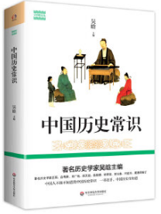

②题名：中国手工艺文化  作者： 家伟编著  出版社：时事出版社  出版年：2019  索书号：J528/51  馆藏地：第三阅览室  导读：  传统手工艺品源于民间，其精妙皆源自于手工艺者的一颗慧心与一双巧手。传统手工艺是非物质文化遗产的重要载体，陶瓷、织染、刺绣、编织扎制、漆艺、绘刻、金属加工、印刷、笔墨纸砚、家具制作，门类繁多，丰富多样，让你一睹中国传统手工艺的独到魅力与博大精深。 | 
③题名：任正非商业的逻辑  作者：申辰著  出版社：中国致公出版社  出版年：2018  索书号：K825.38/271  馆藏地：第三阅览室  导读：  《任正非商业的逻辑》向读者讲述华为从一个2万元起步、没有任何创新能力的微小企业成长为拥有14万多名员工、在150个国家设有分公司、代表处或研究所，年销售收入超过350亿美元的跨国公司，这种狂奔式发展背后的商业逻辑。《任正非商业的逻辑》作者经过长期观察和查找大量华为内部资料，全面梳理了华为创立30多年来的商业操作和重要讲话，深透地总结任正非的用人策略、营销秘诀、企业转型方法、未来战略规划，每一个要点都弥足珍贵。书中所论对企业高层领导、白领以及创业者有很大的启发作用。 | 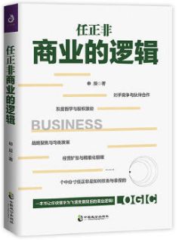

④世界摄影美学简史  作者：赵刚著  出版社：中国摄影出版社  出版年：2018  索书号：J401/4  馆藏地：第三阅览室  导读：  本书是一部关于摄影美学的简史，阐述摄影术诞生之初直至当代，世界范围内主要摄影美学的产生、发展与传承。作者赵刚，2003年毕业于英国诺丁汉特伦特大学，获摄影硕士学位，多年来专注于摄影创作及史论研究。从摄影诞生之初到“画意摄影”、从“直接摄影”到“新客观主义”、从私摄影到大画幅，作者对摄影的美学发展脉络进行了非常细致的梳理，为我们展现出了摄影这门学科的一条清晰的发展脉络，不同于一般摄影通史的是，每一个章节都紧紧地围绕“摄影美学”这一不断变化的概念进行分析，让我们在通读本书之后，从宏观的角度对摄影史中各个时期的作品面貌与形式有一个总体的把握，从而能够更好的理解过去与当今这些著名的摄影师，并拥有一个能够帮助我们理解伟大作品的整体眼光和思路。 | 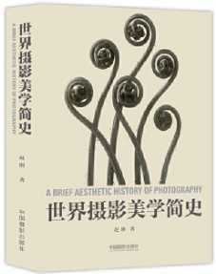
⑤风景速写  作者：张恒国等编著  出版社：化学工业出版社  出版年：2019  索书号：J214/1320  馆藏地：第三阅览室  导读:  本套书系统、全面介绍了学习素描写生的入门知识和基本技法，完整地叙述了素描绘画的要点。 全书以多幅优秀素描作品范画为例，详细讲解绘画步骤，透彻分析素描静物的绘画技巧，内容安排由浅入深、由简到繁，作品精美、规范，图片清晰，便于读者参考学习。 本书简明易学，讲解清楚、透彻，便于临摹，非常适合美术爱好者及准备跨入艺术院校的学生学习。 | 